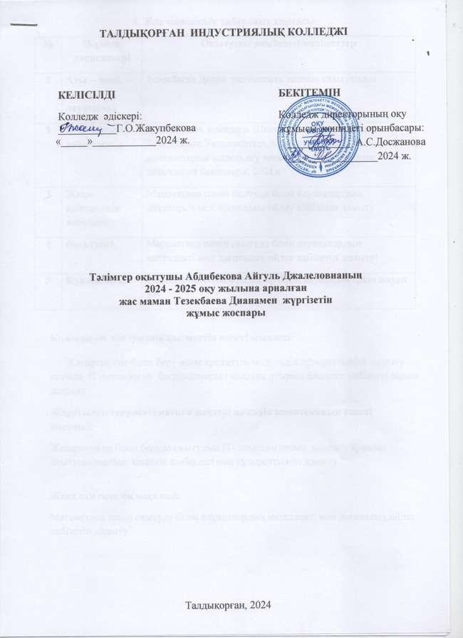

**І. Жас маманның хабарлама картасы**

|  |  |  |
| --- | --- | --- |
| **№** | **Жұмыс элементтері** | **Оқытушы жөніндегі мәліметтер** |
| **1** | **Аты – жөні, санаты, лауазымы** | Тезекбаева Диана, математика пәнінің оқытушысы |
| **2** | **Білімі, кәсіби дайындығы** | Д. Серікбаев атындағы Шығыс Қазақстан Мемлекеттік Техникалық Университеті, Математикалық және компьютерлік модельдеу мамандығы техник және технология бакалавры, 2021ж |
| **3** | **Жеке әдістемелік мәселесі** | Математика пәнін оқытуда білім алушылардың интеллекті мен логикалық ойлау қабілетін дамыту |
| **4** | **Өзектілігі** | Математика пәнін оқытуда білім алушылардың интеллекті мен логикалық ойлау қабілетін дамыту! |
| **5** | **Құндылығы** | Сабақты белсенді өткізіп, әр білім алушыдан еркін жауап алу. |

**Колледждің әдістемелік қызметтің өзекті мәселесі:**

Жаңартылған білім беру және кредиттік-модульдік құзыреттілікті дамыту кезінде IT-технология бағдарламарын қолдана отырып бәсекеге қабілетті маман даярлау.

**Жаратылыстану-математика пәндері циклдік комиссияның өзекті мәселесі:**

Жаңартылған білім беруде оқытудың ІТ- технологиясын қолдану арқылы оқытушылардың кәсіптік шеберлігі мен құзыреттілігін дамыту.

**Жеке әдістемелік мәселесі:**

Математика пәнін оқытуда білім алушылардың интеллекті мен логикалық ойлау қабілетін дамыту

**ІІ. 2024 - 2025 оқу жылында оқып, басшылыққа алатын нормативтік құжаттар**

|  |  |  |  |  |
| --- | --- | --- | --- | --- |
| **№** | **Мазмұны** | **Орындау түрі** | **Орындау мерзімі** | **Орындалуы** |
| **1** | ҚР «Білім туралы» заңы, Білім заңына еңгізілген өзгерістерді басшылыққа алу. | Кітапша, жинақ | үнемі | Жеке әдістемелік папка |
| **2** | ҚР «Тіл туралы» заңды басшылыққа алу. | Кітапша, жинақ | үнемі | Жеке әдістемелік папка |
| **3** | ҚР Конституциясын негізге алу. | Кітапша, жинақ | үнемі | Жеке әдістемелік папка |
| **4** | Жастар саясаты туралы Конвенция | Кітапша, жинақ | үнемі | Жеке әдістемелік папка |

**ІІІ. Педагогикалық шеберлікті жоғарылату мақсатында атқарылатын іс -шаралар**

|  |  |  |  |  |
| --- | --- | --- | --- | --- |
| **№** | **Мазмұны** | **Орындалу мерзімі** | **Орындалу түрі** | **Орындалуы** |
| **1** | Педагогикалық шеберлікті жоғарлату мақсатында арнайы біліктілікті жоғарлату курсына қатысуға ықпал жасау | Бекітілген кестеге сай | Жоспарға сай | Жеке папкада |
| **2** | Жеке қойылған әдістемелік мәселе бойынша материалдар жинау. Сабақ беру теориясымен байланысты материалдарды үнемі оқу. | Жыл бойы | Әдістемелік папка | Жеке папкада |
| **3** | Оқытудың педагогикалық технологияларын оқып үйрену. | Жыл бойы | Материалдар жинағы | Жеке папкада |
| **4** | Колледж оқытушыларының сабақтарына қатысып, тәжірибе алмасу, талдау жасауға бейімделу. | Үнемі | Сабақты талдау парағы | Жеке папкада |

**ІV. Әдістемелік әдебиеттер дайындау**

|  |  |  |  |  |
| --- | --- | --- | --- | --- |
| **№** | **Мазмұны** | **Орындау түрі** | **Орындау мерзімі** | **Орындалуы** |
| **1** | Математика пәнінен КТЖ, ОЖБ дайындау. | Жеке сабақтар бойынша | Жыл бойы | Жеке әдістемелік папка |
| **2** | Математика пәнінен тест жинағын дайындау | Тест жинағы | Жыл бойы | Жеке әдістемелік папка |

**V. Ашық сабақтар және пән бойынша сыныптан тыс іс - шаралар**

|  |  |  |  |  |
| --- | --- | --- | --- | --- |
| **№** | **Мазмұны** | **Орындалу түрі** | **Орындалу мерзімі** | **Орындалуы** |
| **1** | ПЦК комиссиясы онкүндігінің өтілуіне ат салысу | Сабақтарға қатысу | Жоспар бойынша | Жеке әдістемелік папка |
| **2** | «Жас және дарындылар» онкүндігінің өтілуіне ат салысу | Сабақтарға қатысу | Жыл бойы | Жеке әдістемелік папка |
| **3** | Колледжішілік, қалалық, облыстық іс – шараларға қатысу | Түрлі байқаулар, семинарларға, вебинарларға қатысу | үнемі | Марапаттар |

**VІ. Колледждің қоғамдық жұмысына жеке қатысу**

|  |  |  |  |  |
| --- | --- | --- | --- | --- |
| **№** | **Мазмұны** | **Орындалу түрі** | **Орындалу мерзімі** | **Орындалуы** |
| **1** | Колледж ішінде өтетін қоғамдық жұмысқа белсене қатысу | Бекітілген жоспар бойынша | Жыл бойы | Жеке әдістемелік папка |
| **2** | Спорттық іс - шараларға ат салысу | Бекітілген жоспар бойынша | Жыл бойы | Марапаттар |

**Дайындаған:__________________ Абдибекова А.Д.**

